重要说明：运行网从12月4日开始正式使用，用于准备12月5日及以后的航班。12月4日及以前的网上准备完成状态以老网上准备为准。
- 用户快速使用说明-移动版
第一步，打开运行网。
办公助手-应用商店-运行网
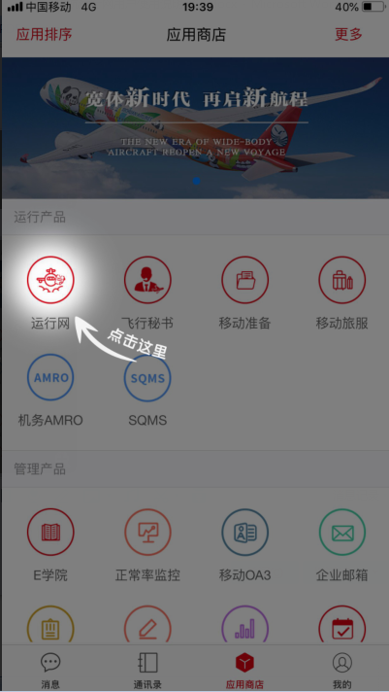

ps:首次登录需输入门户账号及密码。

第二步，开始准备。
未来所有生效的计划呈现眼前，包括飞行计划、随机、备份、培训等。要准备请直接点击“网上准备”按钮。
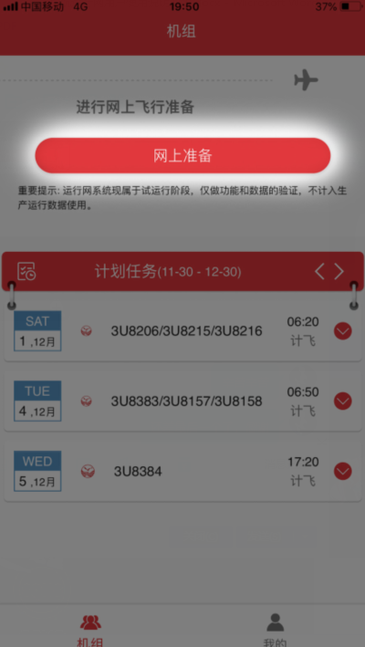
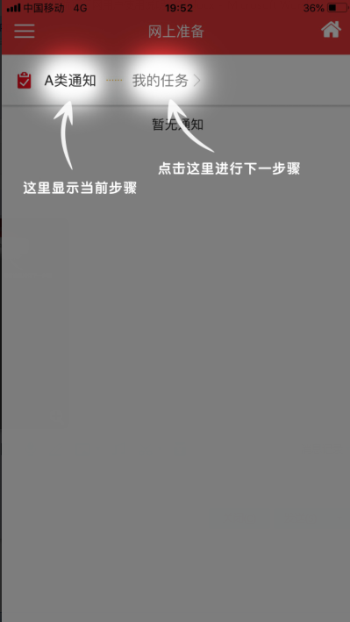

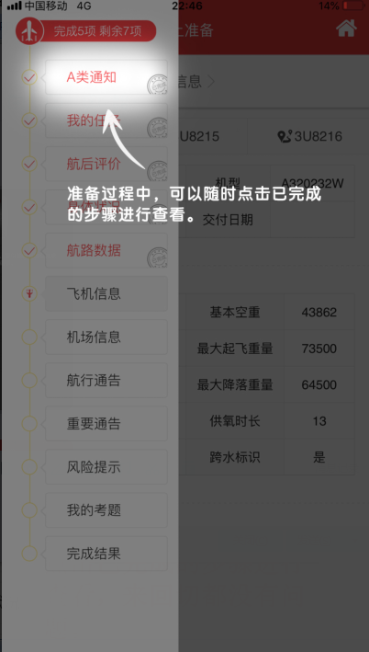
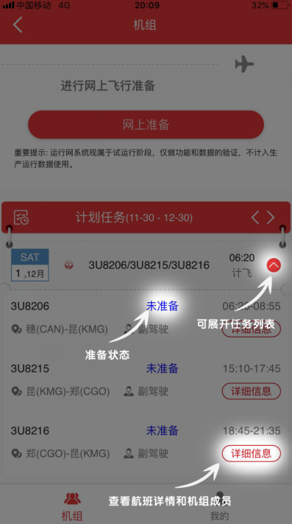

- 快速使用说明-网页版：
登录网址：http://netfoc.sichuanair.com/runnet/login.html
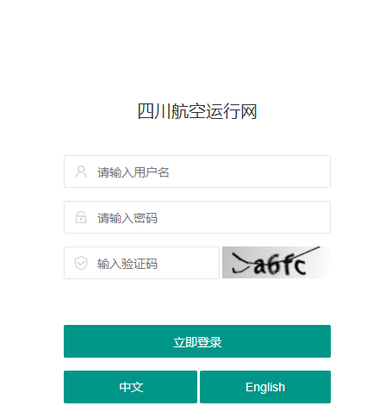
第一步 ：输入工号、密码（门户账号密码）、验证码点击立即登录
第二部：进入后直接进入首页，首页展示的是当天及后一个月的任务；点击左上方的“机组服务”可展开功能列表；点击“网上准备导航条”可进行任务的准备
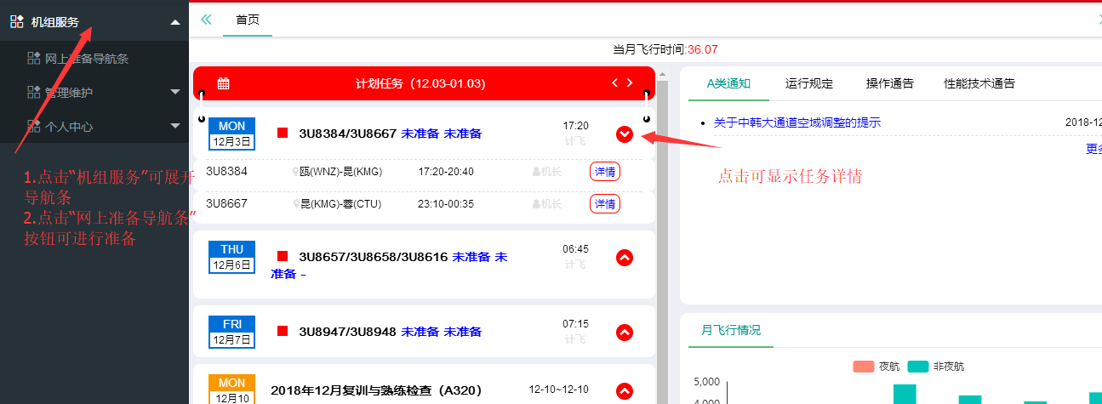

- 运行网的登录有2种方式
网页地址：http://netfoc.sichuanair.com/runnet/login.html
移动端:登录办公助手-》应用商店-》运行网
如果没有找到，点击我的-设置-退出登录， 重新登录办公助手即可看到。
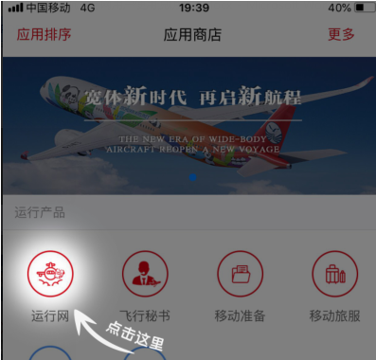

- 运行网登录账号 密码 错误
账号密码为门户的账号密码，输入的是工号及密码
如果忘记了密码。请到老网上准备点击重置密码；
http://fly1.sichuanair.com:8080/SignIn.aspx
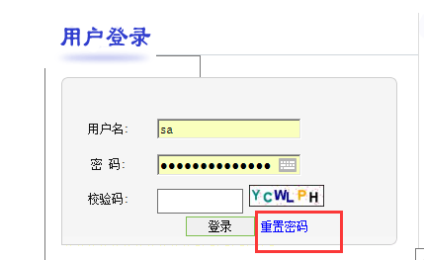

- 移动端APP出现服务器异常，但是网页端可以登录
解决方式一：注销办公助手登录
点击我的-设置-退出登录
方式一无法解决的话，就卸载办公助手再重新安装办公助手即可解决。（需要发办公助手的二维码给用户）
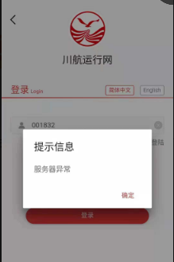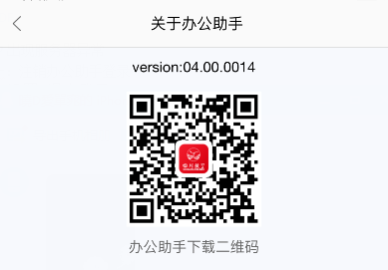
- 如果账号能登录办公助手和门户，但是无法登录运行网，请联系65391914/65392754
- 网页版打开是乱码
解决方案一：将浏览器调为极速模式，极速模式的开启方式请百度
解决方案二：换个浏览器试试，系统支持IE9以上版本浏览器、Chrome浏览器、火狐浏览器、360急速浏览器、Safria浏览器
解决方案三：提供浏览器安装包于用户。
可以点击链接下载浏览器：https://browser.360.cn/ee/

- 货机安保检查单填写
①PC端填写说明，进入如下菜单（系统会自动展示需填写的安保检查单）：
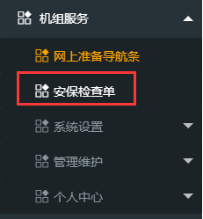
点击上述菜单可打开安保检查单录入界面，按照实际情况填写即可，填写内容如下图所示：
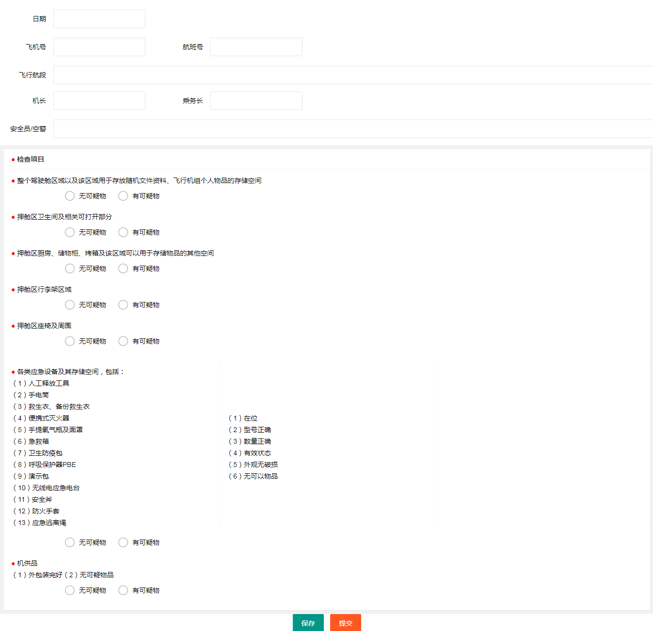

②APP端填写说明，进入如下菜单（系统会自动展示需填写的安保检查单）：
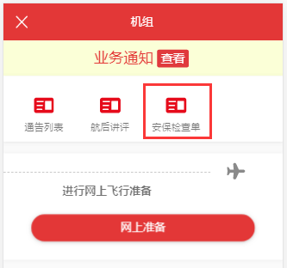
点击上述菜单可打开安保检查单录入界面，按照实际情况填写即可，填写内容如下图所示：
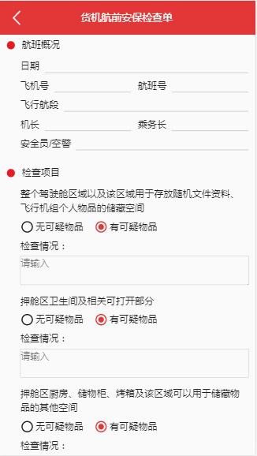
- 其他问题 请拨打信息服务部电话：
电话一：65391234
电话二：65391914
电话三：65392754

